
版本号49之后的chrome跨域设置
chrome的版本升到49之后，跨域设置比以前严格了，在打开命令上加--disable-web-security之后还需要给出新的用户个人信息的目录。众所周知chrome是需要用gmail地址登录的浏览器，登录后就会生成一个存储个人信息的目录，保存用户的收藏、历史记录等个人信息。49版本之后，如果设置chrome浏览器为支持跨域模式，需要指定出一个个人信息目录，而不能使用默认的目录，估计是chrome浏览器怕用户勿使用跨域模式泄露自己的个人信息（主要是cookie，很多网站的登录token信息都是保存在cookie里）。
具体做法为：
1.在电脑上新建一个目录，例如：C:\MyChromeDevUserData
2.在属性页面中的目标输入框里加上“--disable-web-security
--user-data-dir=C:\MyChromeDevUserData”，--user-data-dir的值就是刚才新建的目录。
3.点击应用和确定后关闭属性页面，并打开chrome浏览器。
再次打开chrome，发现有“--disable-web-security”相关的提示，说明chrome又能正常跨域工作了。
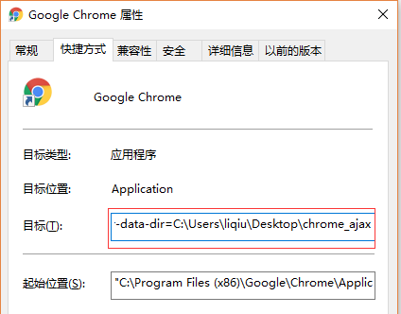
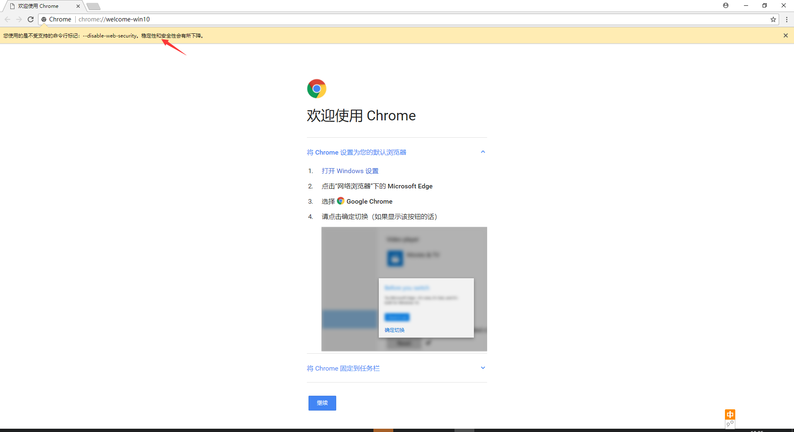
测试：
访问成功，不再报跨域安全错误。
由此我们可以知道跨域问题是浏览器在前台做的校验，后台其实是没有限制的
